2022年辽宁省大连市中考地理试卷
一、单选题（本大题共15小题，共15.0分）
把地球绕太阳运动的周期划分为24等份，每一份为一个节气，一年有二十四个节气。在国际气象界，二十四节气被誉为“中国的第五大发明”。读图并结合所学，完成下面小题。
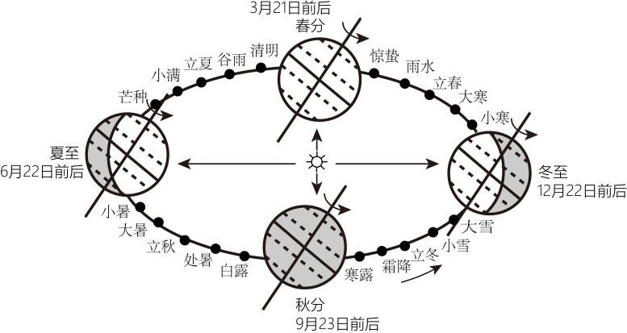
1. 二十四节气的更替是由于（ ）
A. 地球自转 B. 太阳静止 C. 地球公转 D. 太阳运动
2. 结业考试当天（6月27日），地球运行的位置在（ ）
A. 春分→夏至 B. 夏至→秋分 C. 秋分→冬至 D. 冬至→春分
2022年北京冬奥会场馆全部采用“绿电”，首次实现了奥运史上100%清洁能源供应。“绿电”是利用风力、水力和太阳能等可再生资源获得的电能。依据资料，完成下面小题。
3. 下列均属于可再生资源的一组是（ ）
A. 土地、石油 B. 森林、水 C. 阳光、煤炭 D. 铁矿、天然气
4. 北京冬奥会场馆100%采用“绿电”，体现了我国（ ）
①已成为世界第二大经济体②新能源和可再生能源发展迅速③在世界发展中做负责任的大国④高新技术产业发展迅速
A. ①③④ B. ①②④ C. ①②③ D. ②③④
5. “苹果屋”是我国北极科学考察中冰上作业主要装备，其外观颜色是鲜艳的绿色。“苹果屋”外观选择用鲜艳醒目的颜色是为了（ ）
A. 与周围森林协调 B. 冰雪上容易识别 C. 防御严寒与风雪 D. 产生清凉的感觉
中国的古诗词中蕴含着丰富的地理知识。读图，完成下面小题。
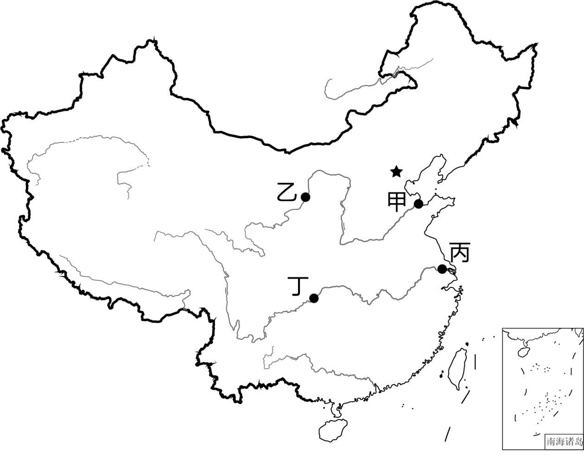
6. 唐代诗人李白曾吟诵：“黄河之水天上来，奔流到海不复回。”这里的“天”和“海”分别是指（ ）
A. 巴颜喀拉山脉、渤海 B. 唐古拉山脉、东海 C. 巴颜喀拉山脉、黄海 D. 唐古拉山脉、南海
7. 在图中能够欣赏“大漠孤烟直，长河落日圆”景观的地点是（ ）
A. 甲地 B. 乙地 C. 丙地 D. 丁地
2022年6月，我国河南、河北等地种植的优良品种冬小麦喜获丰收。此品种冬小麦具有耐旱、耐盐碱、稳产、高产的特点。据此，完成下面小题。
8. 此品种冬小麦种植地河南、河北两省，主要位于（ ）
A. 云贵高原 B. 长江中下游平原 C. 华北平原 D. 四川盆地
9. 此品种冬小麦能够在盐碱地种植并获得稳产、高产，主要依赖于我国农业（ ）
A 耕作历史悠久 B. 劳动力数量众多 C. 市场需求广大 D. 科学技术进步
2022年6月5日，神舟十四号载人飞船在酒泉卫星发射中心发射成功。读图，完成下面小题。
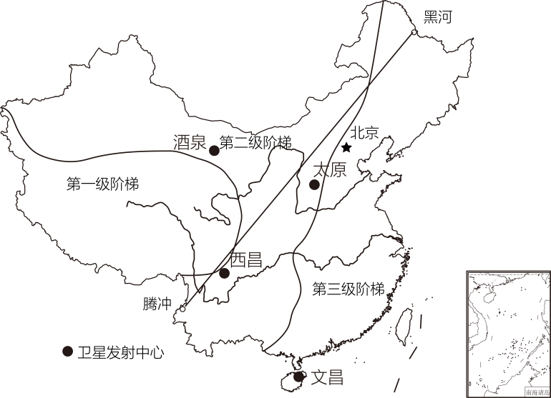
10. 酒泉位于我国四大地理区域中的（ ）
A. 北方地区 B. 南方地区 C. 西北地区 D. 青藏地区
11. 我国四大卫星发射中心中（ ）
A. 太原地处人口稀疏区 B. 西昌位于地势第一级阶梯
C. 酒泉容易受到台风影响 D. 文昌位于我国南海之滨
如图是中国、巴西、德国、尼日利亚四个国家人口出生率、死亡率和自然增长率图。读图，完成下面小题。
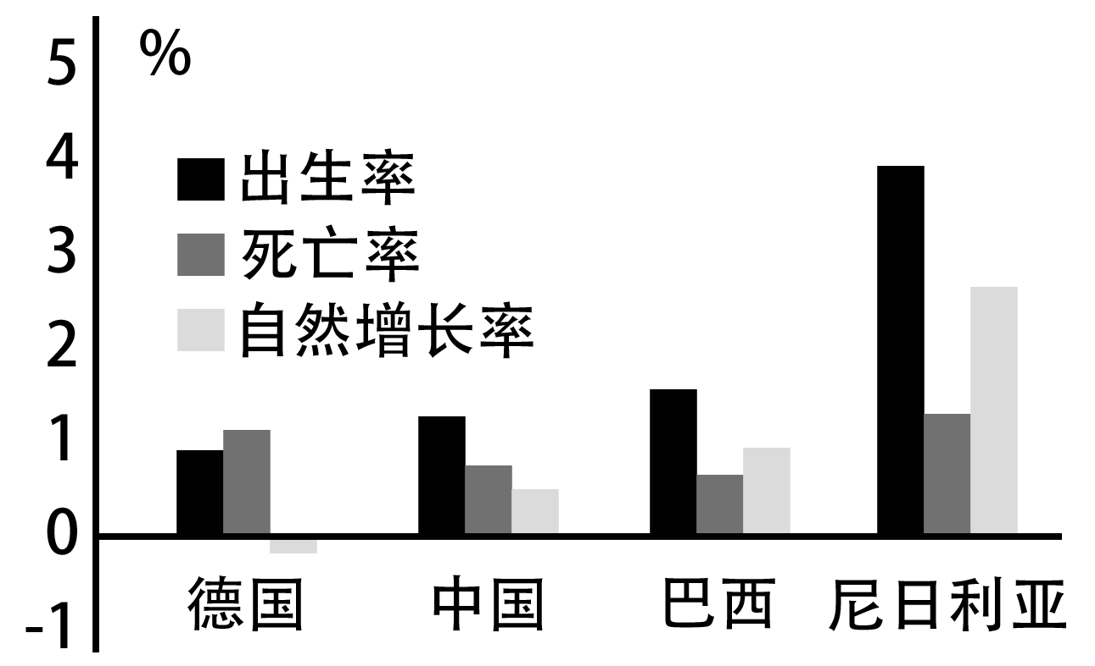
12. 如图中出生率、死亡率最低的国家分别是（ ）
A. 巴西、中国 B. 德国、尼日利亚 C. 德国、巴西 D. 尼日利亚、德国
13. 下列关于四个国家的叙述，正确的是（ ）
A. 一个发达国家，三个发展中国家 B. 居民都以黄色人种为主
C. 主要语言都是英语 D. 都是地处亚洲的国家
大连的小明与伦敦的托尼在互联网上介绍各自所在城市的情况。据此，完成下面小题。
14. 小明向托尼介绍家乡大连的信息应该是（ ）
A. 以高原、丘陵地形为主 B. 位于湿润区 C. 以亚热带季风气候为主 D. 濒临黄海和渤海
15. 托尼向小明推荐的伦敦景点可能是（ ）
A. 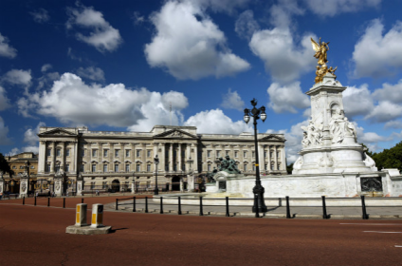白金汉宫 B. 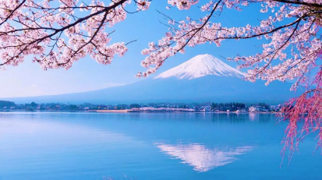富士山
C. 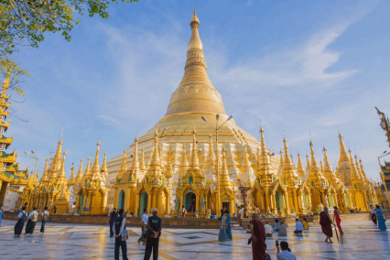大金塔 D. 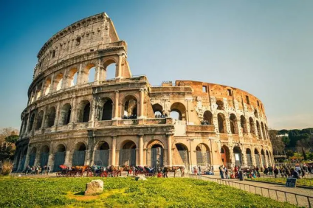古斗兽场
二、填空题（本大题共5小题，共5.0分）
16. 世界年降水量分布的一般规律是，赤道附近地带降水________。
17. 日本传统民居多使用质地较轻的材料，以减轻____等灾害造成的人员伤亡。
18. 对美国经济发展贡献最大的高新技术产业是____产业。
19. 影响我国气候的因素主要有纬度位置、__________地形等。
20. 我国政府制定了“____”政策，祖国内地实行社会主义制度，香港和澳门实行资本主义制度。
三、连线题（本大题共1小题，共5.0分）
21. 剪纸是中国古老的民间艺术之一。下列剪纸作品反映部分地区的民风民俗，请将其与图中对应的省级行政区域连线。
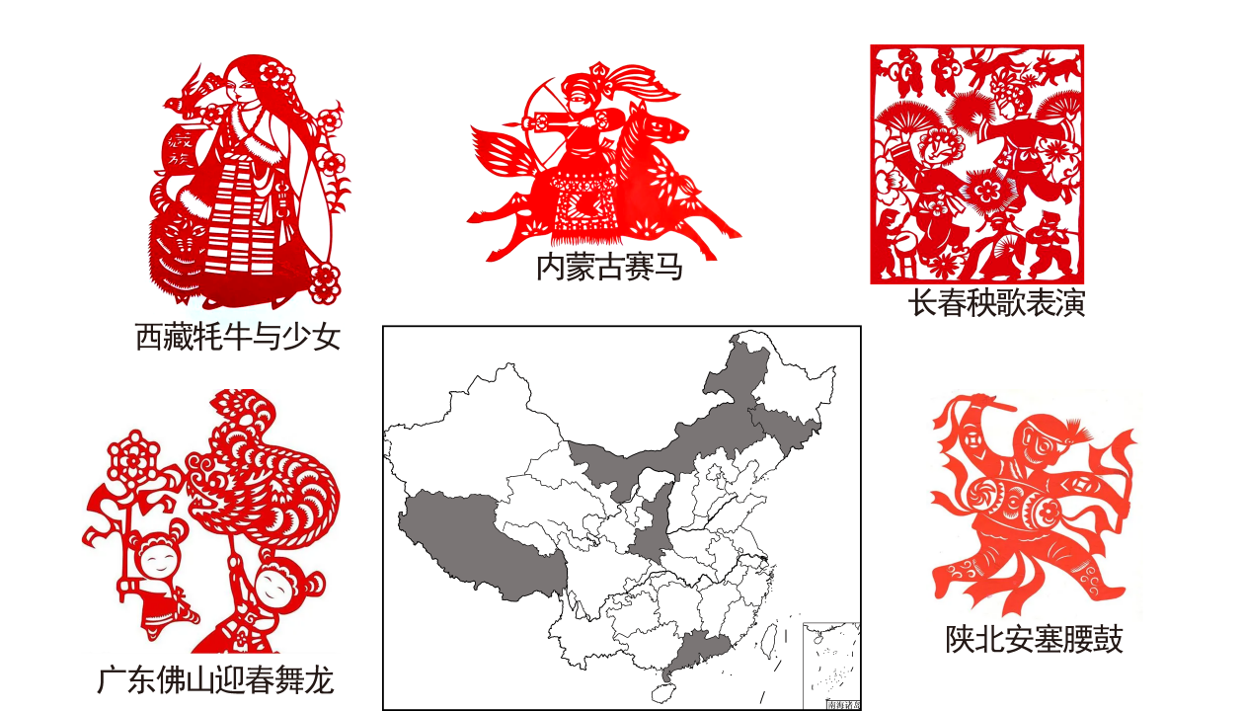
四、综合题（本大题共4小题，共25.0分）
22. 世界著名公路因其穿越不同自然环境而各具特色。读世界部分公路示意图，回答下列问题。
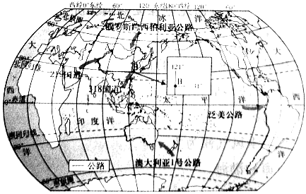
（1）我国219国道跨越“世界屋脊”，其起点A位于318国道起点B的____方向，起点B的经纬度位置是____。
（2）澳大利亚1号公路沿途能饱览太平洋和____洋的风光。
（3）图中位于西半球并且跨南北半球的公路是____。
（4）公路线路规划受多种因素影响。从气候或工业分布角度，说出俄罗斯跨西伯利亚公路沿该国南部修建的原因。
23. 大黑山地处大连市金州区，自然景观雄美隽秀，历史文化气息浓郁，是辽南地区著名的风景区。让我们跟随暑假来此旅游的小明同学，结合如图，一起探究这座辽南名山。
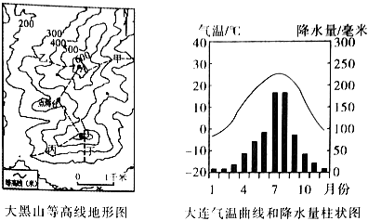
（1）小明希望选择一条比较陡峻的路线登山，丙、丁两条登山路线中，他应该选择____。从山脚下一路攀登至点将台，小明大汗淋漓，同行的妈妈认为是点将台的气温比同一时刻的山脚下气温高所致，你同意这种说法吗？____。（填“同意”或“不同意”）
（2）小明站在点将台眺望远峰，AB两点中更高的是____点。请你和小明一起推测，甲、乙两条虚线处，有可能发育成河流的是____。
（3）8月的大黑山，林木蓊郁，溪水淙淙。导游告诉小明，大黑山的河流进入一年中水量大、水位高的时期。请你和小明一起从气候的角度解释原因。
（4）如果你和小明一样去大黑山旅游，作为一名旅游者，你能为保护大黑山风景区做些什么？（写出一条即可）
24. 2022年5月31日，以色列和阿拉伯联合酋长国正式签署自贸协定，目前两国已在多个领域开展合作。读图，回答下列问题。
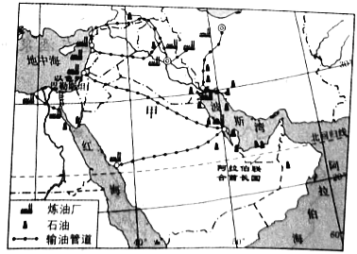
（1）两国均位于中东地区，这里许多传统民居屋顶是平的，夜晚人们常把床铺安排在屋顶上，这一现象反映当地的气候特征是____。
（2）阿拉伯联合酋长国国内沙漠广布，____资源匮乏，但依靠____资源出口，成世界上富裕国家之一。
（3）石油管道甲铺设到地中海沿岸，可以使油轮不必经过____运河，更加快捷到达欧洲。
（4）以色列依靠发达节水技术，已经在沙漠中种植出优质的蔬菜和瓜果。沙漠中种植农作物的有利气候条件是____。
（5）依据上述两国各自的资源和技术优势，说出阿拉伯联合酋长国与以色列可以开展合作的领域是____（列举一例即可）。
25. 2022年4月28日，京杭大运河实现百年来首次全线通水，这是我国跨流域调水工程的又一重大进展。读图表，回答下列问题。
工程名称 | 调水方向 |  | 调水量/（亿立方米/年） | 线路长度/千米
工程名称 | 从 | 到 |  | 线路长度/千米
①引碧入连 | 碧流河 | 大连 | 1.3 | 170
②引黄入晋 | 黄河 | 太原 | 12 | 314
③南水北调东线 | 长江 | 华北平原 | 148 | 1156
④南水北调中线 | 长江 | 京津冀 | 140 | 1432
⑤南水北调西线 | 长江 | 黄河 | 170 | 700

（1）我国一直重视跨流域调水工程，因为我国水资源空间分布不均匀，总体具有____的特征。
（2）图中③调水线路是把____流域水资源调到华北平原，可以改善____工业基地的水资源紧张问题。
（3）图中位于黄土高原的调水工程是____（填序号）。黄土高原千沟万壑的景观是由于长期____造成的。
（4）⑤是计划中的调水线路。结合表中的调水量或线路长度，说出该线路相比④线路的优势是____。青藏高原缺氧、低气压以及____的特殊气候环境可能给⑤线路施工造成困难。
（5）图中能够改善大连缺水状况的调水工程是____（填名称）。
